高一物理（选修）
总分：100分 考试时间：75分钟 命题人：高一物理组
一、单项选择题（本题共14小题，每小题4分,共56分。在每小题给出的四个选项中,只有一个选项正确，选对的得4分,选错或不答的得0分）
1. 发现万有引力定律和测出引力常量的科学家分别是 ( )
A. 开普勒，卡文迪许 B. 牛顿，卡文迪许
C. 牛顿，牛顿 D. 开普勒，伽利略
2. 一石块在空中由静止释放并开始计时，不计空气阻力，则其所受重力在第1s末与第2s末的功率之比为 ( )
A. 1：1 B. 1：2 C. 1：3 D. 1：4
3. 如图所示，桌面高度为h，质量为m的小球，从离桌面高H的A点处自由下落，落到地面上的B点处，取桌面为零势能面，小球可视为质点。则下列说法正确的是 ( )
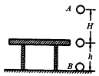
A. 小球在A处的重力势能为mg（H+h）
B. 小球在B处的重力势能为0
C. 整个下落过程重力对小球做的功为mg（H+h）
D. 小球落到地面前瞬间重力的功率为
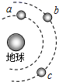
4. 如图所示，a、b、c 是地球大气层外圆形轨道上运行的三颗人造地球卫星，a、b 质量相同，且小于 c 的质量，则（ ）
A．b、c 周期相等，且大于 a 的周期
B．b、c 的向心加速度大小相等，且 b、c 的向心力大小也相等
C．b、c 的线速度大小相等，且大于 a 的线速度
D．因 c 的质量最大，所以发射 C 最不容易，但三个的发射速度都必定大于 11.2 km/s
5. 一行星绕恒星做圆周运动，由天文观测可得，其运行周期为T，速度为v，引力常量为G，则不正确的是( )
A．恒星的质量为 B．行星的质量为
C．行星运动的轨道半径为 D．行星运动的加速度为
6. 两颗质量之比m₁：m₂=1：3的人造地球卫星，只在万有引力的作用之下，环绕地球运转．如果它们的轨道半径之比r₁：r₂=2：1，那么它们的动能之比为( )
A．1：6 B．6：1 C．2：3 D．3：2
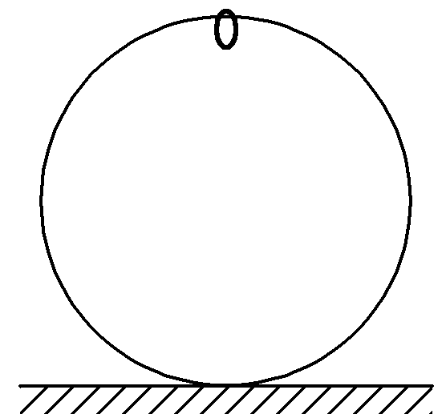
- 如图，一光滑大圆环固定在桌面上，环面位于竖直平面内，在大圆环上套着一个小环。小环由大圆环的最高点从静止开始下滑，在小环下滑的过程中，大圆环对它的作用力( )
A．一直不做功 B．一直做正功
C．始终指向大圆环圆心 D．始终背离大圆环圆心
8.如图所示，在某次排球比赛中，一运动员将排球从A点水平击出，排球击中D点：另一运动员将该排球从位于A点正下方且与D点等高的B点斜向上击出，最高点为C，排球也击中D点，A、C高度相同。不计空气阻力下列说法正确的有
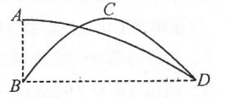
A.两个过程中，排球的飞行时间相等
B.后一个过程中，排球击中D点时速度较大
C.两个过程中，运动员对排球所做功可能相等
D.后一个过程中，排球击中D点时重力做功的瞬时功率较大
9. 质量为m的物体在竖直向上的恒定拉力F的作用下，由静止开始向上运动高度h，所受空气阻力恒为f，重力加速度为g，此过程中下列说法正确的是( )
A. 物体的动能增加了（F-mg-f）h B. 物体的重力势能减小了mgh
C. 物体的重力做功为mgh D. 物体的加速度为（F-f）∕m
10. 质量不等，但有相同动能的两个物体，在动摩擦因数相同的水平地面上滑行，直至停止，下列说法正确的是( )
A．质量大的物体滑行的距离大 B．质量大的物体滑行的时间长
C．质量大的物体滑行的加速度大 D．它们克服摩擦力所做的功一样多
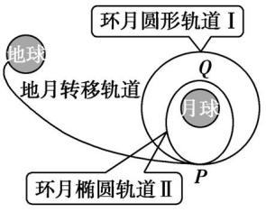
11. 2020年11月24日,“嫦娥五号”月球探测器执行我国首次月球采样返回任务。“嫦娥五号”从环月圆形轨道Ⅰ上的P点实施变轨，进入环月椭圆轨道Ⅱ，并由近月点Q落月，如图所示，关于“嫦娥五号”,下列说法正确的是( )
A. 沿轨道Ⅰ运行至P点时,需加速才能进入轨道Ⅱ
B. 沿轨道Ⅱ运行的周期大于沿轨道Ⅰ运行的周期
C. 沿轨道Ⅱ运行经P点时的加速度等于沿轨道Ⅰ运行经P点时的加速度
D. 沿轨道Ⅱ从P点运行到Q点的过程中,月球对探测器的万有引力做的功为零

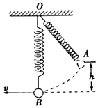
12. 如图所示，一质量为的小球固定于轻质弹簧的一端，弹簧的另一端可绕点转动，把小球拉至处，弹簧恰好无形变。将小球由静止释放，当小球运动到点正下方点时，降低的竖直高度为，速度为。设弹簧处于原长时弹性势能为零。则小球( )
A. 由到重力做的功等于
B. 由到重力势能减少
C. 由到克服弹力做功为
D. 到达位置时弹簧的弹性势能为
13. 人用绳子通过定滑轮拉物体A，A穿在光滑的竖直杆上，当人以速度 v竖直向下匀速拉绳使质量为m的物体A到达如图所示位置时，此时绳与竖直杆的夹角为θ，则物体A的动能为( )
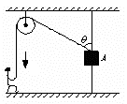
A． B．
C. D．

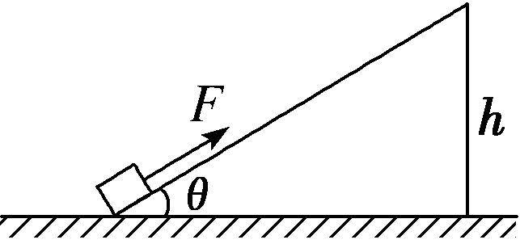
- 如图所示，质量为m的物体在恒力F的作用下从底端沿斜面向上一直匀速运动到顶端，斜面高h，倾斜角为θ，现把物体放在顶端，发现物体在轻微扰动后可匀速下滑，重力加速度大小为g。则在上升过程中恒力F做的功为( )
A．Fh B．mgh
C．2mgh D．无法确定
二、计算题（本题共3小题,共44分，解答应写出必要的文字说明、方程式和重要演算步骤,只写出最后答案的不能得分。有数值计算的题，答案中必须明确写出数值和单位）
15.(14分) 如图所示，人们用“打夯”的方式把松散的地面夯实。某次打夯符合以下模型：两人通过绳子对重物各施加一个力，力的大小均为，方向均与竖直方向成角且保持不变，重物从静止开始离开地面后停止施力，最后重物自由下落把地面砸深。已知重物的质量为，g取，。求本次打夯过程中：
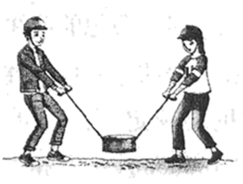
(1)两人施力的时间；
(2)重物刚落地时的速度；
(3)重物对地面的平均冲击力。

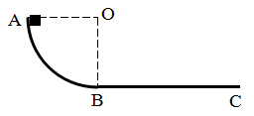
16.(15分)如图所示，有一水平滑道BC，AB为一竖直面内的光滑四分之一圆弧轨道，半径r＝0.45 m，且与水平滑道相切与B点．一质量m＝0.2 kg的滑块(可视为质点)从A点由静止释放，最终停于C点．已知滑块与滑道BC间的摩擦因数μ＝0.2．(取g＝10 m/s²) 求：
(1)滑块到达B点时对轨道的压力；
(2)水平滑道BC的长度

17.(15分)万有引力定律清楚地向人们揭示复杂运动背后隐藏着简洁的科学规律，天上和地上的万物遵循同样的科学法则．
(1)已知引力常数G、地面的重力加速度g和地球半径R，根据以上条件，求地球的质量和密度．
(2)随着我国“嫦娥三号”探测器降落月球，“玉兔”巡视器对月球进行探索，我国对月球的了解越来越深入．若已知月球半径为R_{月}，月球表面的重力加速度为g_{月}，“嫦娥三号”在降落月球前某阶段绕月球做匀速圆周运动的周期为T，试求“嫦娥三号”在该阶段绕月球运动的轨道半径．

物理答案
- B 2. B 3. C 4. A 5. B
- A 7. A 8. C 9. A 10. D
11. C 12. A 13. A 14. C
15.(14分) (1)两人在施力过程中，重物向上做匀加速直线运动
解得
t=0.4s
(2)重物从开始运到刚着地的过程中，由动能定理得
解得
v=
(3)重物刚着地到砸深地面的过程中，由动能定理得
解得
f=8640N
重物对地面的平均冲击力大小为8640N，方向向下。

16.(15分) (1)滑块由A点运动到B，由动能定理得：
带入数据解得：
滑块到达B点时，由牛顿第二定律得：
带入数据解得：F＝6 N
由牛顿第三定律得滑块对轨道的压力大小为F′＝F＝6 N，方向竖直向下．
(2) 滑块由B点运动到由C点的过程中，由动能定理得：
带入数据解得：x＝2.25 m

17.(15分)【答案】(1) (2)

(1)设地球质量为M，某物体质量为m，
由mg＝，
得地球质量M＝，
地球的体积V＝πR³，
地球的密度为ρ＝＝.

(2)对月球上的某物体
mg_{月}＝，
对“嫦娥三号”绕月运行
＝m_{嫦}，
得r＝.

